**CD1 / Transit – Esempio di fattura per NON Markant**

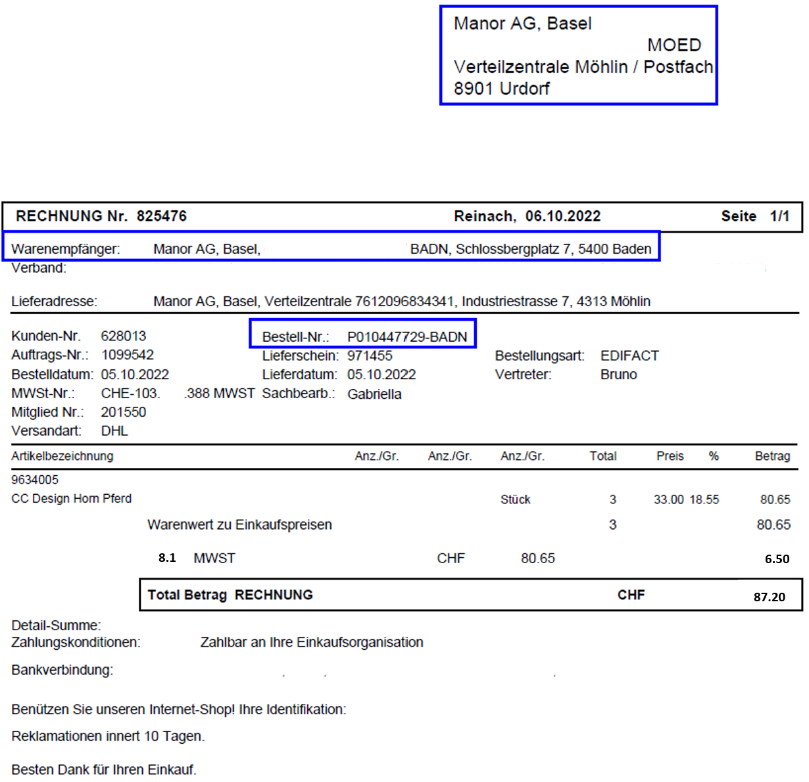

**Consegna a magazzino (stock) – Esempio di fattura per NON Markant**

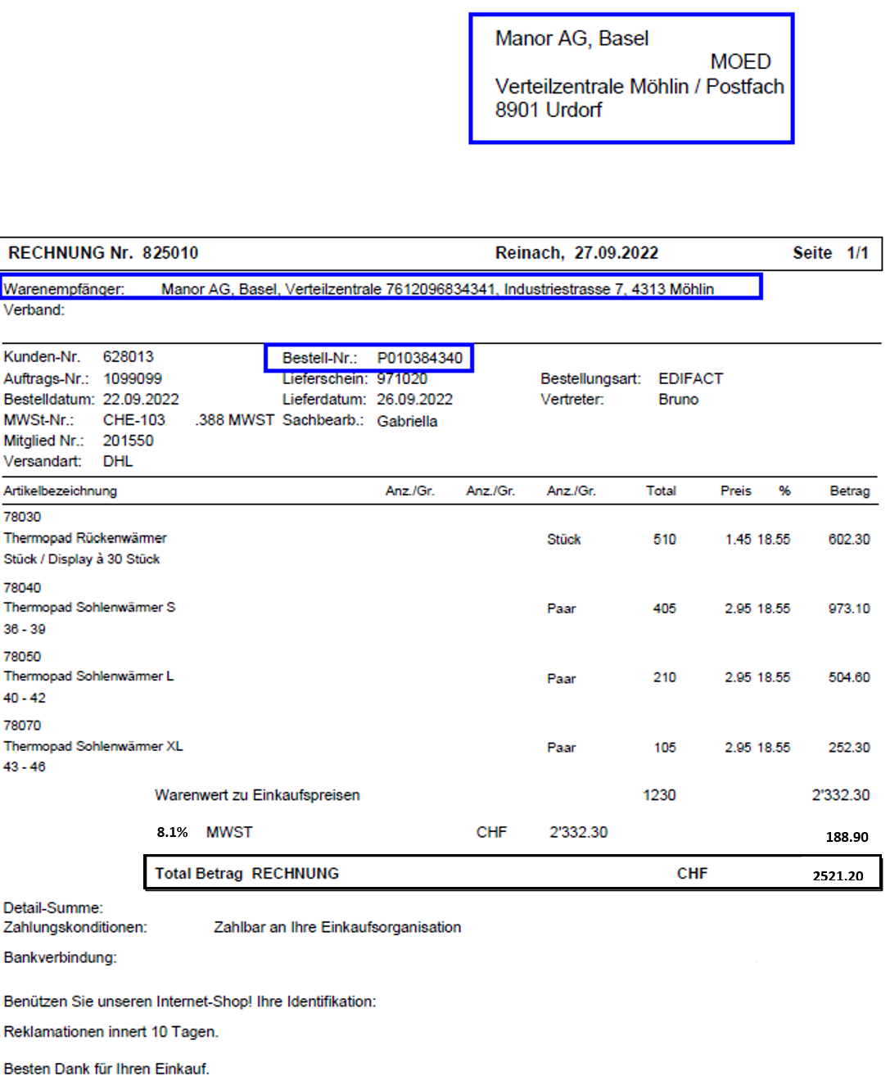

**Consegna diretta – Esempio di fattura per NON Markant**

